ВОЛГОГРАДСКая городская дума

РЕШЕНИЕ

400066, Волгоград, пр-кт им. В.И.Ленина, д. 10, тел./факс (8442) 38-08-89, E-mail: gs_kanc@volgsovet.ru

от | 27.09.2017 | № | 60/1759

О внесении изменения в решение Волгоградской городской Думы от 15.09.2010 № 36/1087 «Об утверждении Правил землепользования и застройки городского округа город-герой Волгоград»

В целях реализации муниципальной политики в области градостроительной деятельности в городском округе город-герой Волгоград, в соответствии со статьями 31, 32, 33 Градостроительного кодекса Российской Федерации, на основании постановления администрации Волгограда от 24.07.2017 № 1183 «О направлении проектов о внесении изменений в Правила землепользования и застройки городского округа город-герой Волгоград в Волгоградскую городскую Думу», с учетом протокола публичных слушаний от 08 июня 2017 г., заключения о результатах публичных слушаний по проекту о внесении изменений в Правила землепользования и застройки городского округа город-герой Волгоград, утвержденные решением Волгоградской городской Думы от 15.09.2010 № 36/1087 «Об утверждении Правил землепользования и застройки городского округа город-герой Волгоград», от 08 июня 2017 г., руководствуясь статьями 5, 7, 16, 24, 26, 28, 29 Устава города-героя Волгограда, Волгоградская городская Дума
РЕШИЛА:
1. Внести в раздел 9.1 главы 9 «Карта градостроительного зонирования Волгограда» Правил землепользования и застройки городского округа город-герой Волгоград, утвержденных решением Волгоградской городской Думы от 15.09.2010 № 36/1087 «Об утверждении Правил землепользования и застройки городского округа город-герой Волгоград», изменение, изменив территориальную зону территории, включающей земельный участок с учетным № 4-88-1 в Центральном районе Волгограда и территорию ориентировочной площадью 1,5 га, примыкающую к указанному земельному участку с северо-восточной стороны, с зоны объектов городской инженерной и транспортной инфраструктур IV и V класса вредности (ИТ 2), зоны парков, скверов, садов, бульваров, набережных, пляжей (Р 1) на зону застройки объектами общественно-делового и жилого назначения на территории исторического центра Волгограда (Д 1) с установлением границ указанных территориальных зон в соответствии с положениями статьи 85 Земельного кодекса Российской Федерации и статьи 30 Градостроительного кодекса Российской Федерации:
зону ИТ 2
(зону объектов городской инженерной и транспортной инфраструктур
IV и V класса вредности),
зону Р 1
(зону парков, скверов, садов, бульваров, набережных, пляжей)

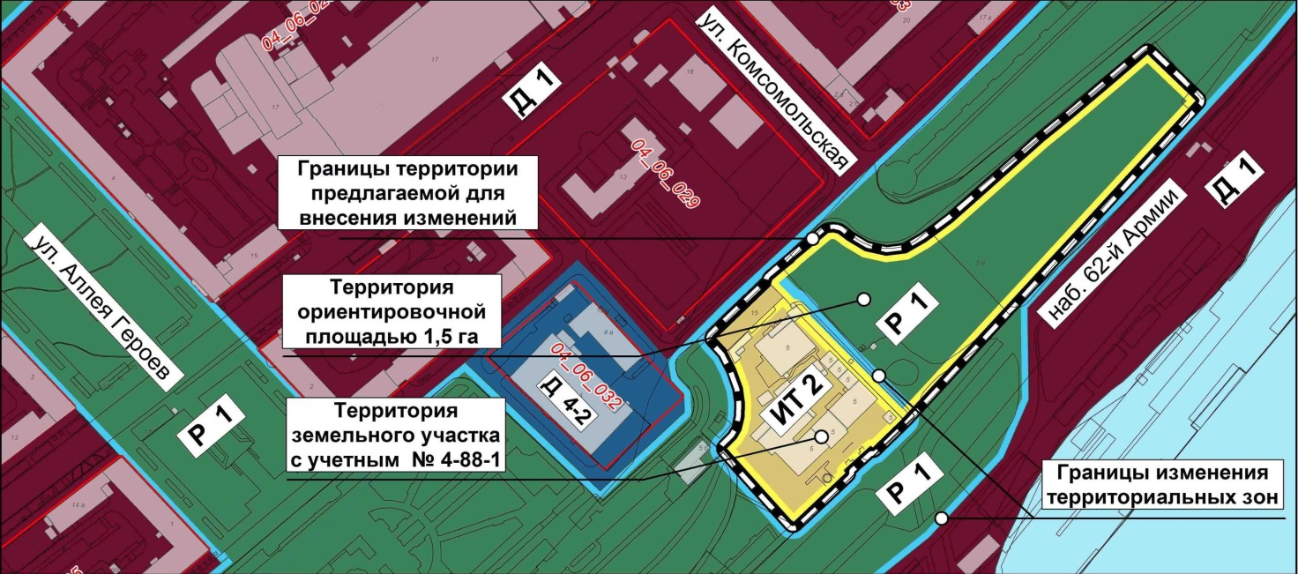

на зону Д 1
(застройки объектами общественно-делового и жилого назначения
на территории исторического центра Волгограда)

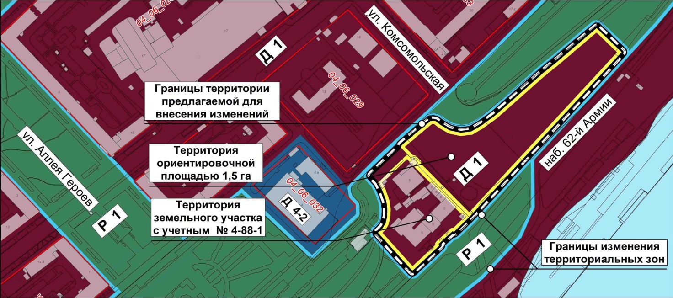

2. Администрации Волгограда в установленном порядке:
2.1. Представить в филиал Федерального государственного бюджетного учреждения «Федеральная кадастровая палата Федеральной службы государственной регистрации, кадастра и картографии» по Волгоградской области сведения об изменении территориальных зон согласно пункту 1 настоящего решения, необходимые для внесения сведений в государственный кадастр недвижимости в соответствии с Федеральным законом от 13 июля 2015 г. № 218-ФЗ «О государственной регистрации недвижимости».
2.2. Опубликовать настоящее решение в официальных средствах массовой информации и разместить на официальном сайте администрации Волгограда в сети Интернет.
3. Настоящее решение вступает в силу со дня его официального опубликования.
4. Контроль за исполнением настоящего решения возложить на первого заместителя главы Волгограда В.В.Колесникова.

Глава Волгограда А.В.Косолапов

